**Витамин В6** – это собирательное название группы витаминов, состоящей из пиридоксина, пиридоксамина, пиридоксаля и их фосфатов, но чаще всего витамин В6 называют пиридоксин. Витамин В6 вырабатывается бактериями в тонком кишечнике нашего организма, но эти объемы незначительны. Поэтому основным источником его поступления в организм человека является пища.

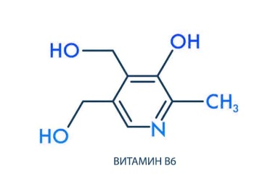 Витамин В6, либо созданный самим организмом, либо усвоенный в кишечнике, с током крови попадает в почки и печень и превращается там в пиридоксаль-5-фосфат и пиридоксаин-5-фосфат. В этом виде витамин В6 помогает ферментам расщеплять сложные вещества на простые для быстрого усвоения, тем самым запуская по разным данным от 100 до 150 биохимических реакций в организме. Эти реакции определяют основные функции витамина В6 и его значение.

* Витамин В6 играет важную роль в обмене аминокислот и создании белков. Он участвует в создании гемоглобина, таурина, инсулина и ряда половых гормонов. Витамин В6 участвует в создании глюкозы и выработке ПНЖК, выработке эритроцитов.
* Витамин В6 участвует в выработке серотонина, адреналина, норадреналина, ГАМК, тем самым участвуя в поддержании гормонального фона, регулировании деятельности нервной системы, борьбы с депрессивными состояниями, регулирует настроение и качество сна, обладает противосудорожным эффектом.
* Витамин В6 является регулятором уровня холестерина, тем самым снижая риски атеросклероза и патологий сердца.
* Витамин В6 участвует в создании антител, тем самым помогает функционированию иммунной системы в борьбе с различного рода воспалениями и инфекциями.
* Витамин В6 отвечает за усвоение аминокислот, тем самым опосредованно влияет на такие процессы как рост мышечной массы и сжигание жира, выработку кератина для поддержания здоровья волос.
* Витамин В6 контролирует уровень гомоцистеина, тем самым предотвращая возможное развитие рака толстой и тонкой кишки, рака молочной железы и яичников.
* Витамин В6 важен в период внутриутробного развития плода, снижая риски развития дефектов конечностей, заячьей губы и волчьей пасти у ребенка.

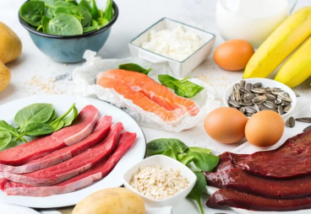Мы получаем витамин В6 из орехов, ряда зерновых культур, картофеля, болгарского перца, а также фруктов, жирных сортов рыбы, говядины и курятины. Витамин В6 также содержится в молочной продукции и яйцах. Однако несмотря на то что источников витамина В6 вокруг нас много, необходимо помнить о важности этого витамина и учитывать возможность его дефицита при однообразном питании и больших физических нагрузках, так как чаще всего с дефицитом витамина В6 люди сталкиваются при занятиях спортом, тяжелой физической работе или чрезмерном увлечении диетами.

Участие витамина В6 в поливитаминных комплексах представляется разумным и обоснованным, учитывая важность участия витамина В6 в большом количестве биохимических реакций.

АО АЙТЕРНУМ